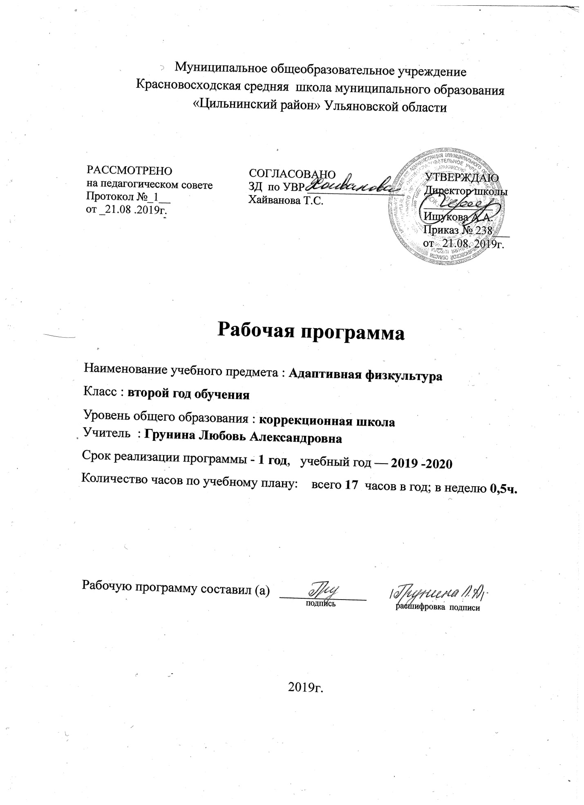
Планируемые результаты изучения учебного курса
Личностные результаты изучения предмета «Адаптированная физкультура»
1) основы персональной идентичности, осознание своей принадлежности к определенному полу, осознание себя как «Я»;
2) социально-эмоциональное участие в процессе общения и совместной деятельности;
3) формирование социально ориентированного взгляда на окружающий мир в его органичном единстве и разнообразии природной и социальной частей;
4) формирование уважительного отношения к окружающим;
5) овладение начальными навыками адаптации в динамично изменяющемся и развивающемся мире;
6) освоение доступных социальных ролей (обучающегося, сына (дочери), пассажира, покупателя и т.д.), развитие мотивов учебной деятельности и формирование личностного смысла учения;
7) развитие самостоятельности и личной ответственности за свои поступки на основе представлений о нравственных нормах, общепринятых правилах;
8) формирование эстетических потребностей, ценностей и чувств;
9) развитие этических чувств, доброжелательности и эмоционально-нравственной отзывчивости, понимания и сопереживания чувствам других людей;
10) развитие навыков сотрудничества с взрослыми и сверстниками в разных социальных ситуациях, умения не создавать конфликтов и находить выходы из спорных ситуаций;
11) формирование установки на безопасный, здоровый образ жизни, наличие мотивации к труду, работе на результат, бережному отношению к материальным и духовным ценностям.
Предметные результаты:
Восприятие собственного тела, осознание своих физических возможностей и ограничений:
освоение доступных способов контроля над функциями собственного тела: сидеть, стоять, передвигаться (в т.ч. с использованием технических средств);
освоение двигательных навыков, последовательности движений, развитие координационных способностей;
совершенствование физических качеств: ловкости, силы, быстроты, выносливости;
умение радоваться успехам: выше прыгнул, быстрее пробежал и др.
Освоение доступных видов физкультурно-спортивной деятельности: езда на велосипеде, ходьба на лыжах, спортивные игры, туризм, плавание:
интерес к определенным видам физкультурно-спортивной деятельности: езда на велосипеде, ходьба на лыжах, плавание, спортивные и подвижные игры, туризм, физическая подготовка;
умение ездить на велосипеде, кататься на санках, ходить на лыжах, плавать, играть в подвижные игры и др.
Соотнесение самочувствия с настроением, собственной активностью, самостоятельностью и независимостью:
умение определять свое самочувствие в связи с физической нагрузкой: усталость, болевые ощущения, др.

Содержание учебного предмета
Адаптированная физкультура 17ч.
Раздел I.Физическая подготовка.
Физическая культура как система разнообразных форм занятий физическими упражнениями по укреплению здоровья человека. Ходьба, бег, прыжки, лазанье, ползание, ходьба на лыжах, плавание как жизненно важные способы передвижения человека.
Правила предупреждения травматизма во время занятий физическими упражнениями: организация мест занятий, подбор одежды, обуви и инвентаря.
Раздел II.Коррекционные подвижные игры

Игры с элементами общеразвивающих и корригирующих упражнений средней и низкой интенсивности. Игры на развитие внимания, памяти, точности движений. Игры на развитие зрительно-моторной координации, пространственно-временной ориентировки и согласованности движений. Игры с предметами (мячом, кубиками, обручами) и без предметов: «На праздник!», «Возьми флажок!», «Поезд!», «Пойдешь гулять!», «Пятнашки!», «Сбор овощей».

Раздел III. Оздоровительная и корригирующая гимнастика

Упражнения на формирование правильной осанки, профилактика и исправление нарушений осанки. Упражнения на развитие и укрепление мышц спины, брюшного пресса: в положении стоя, сидя, лежа (без предметов, с предметами), обучение сохранению правильного положения головы, плеч, туловища при естественной стоке, сидя за столом, за партой. Профилактика и коррекция плоскостопия (упражнения на развитие и укрепление мышц стопы). Профилактика и коррекция общей и мелкой моторики (упражнения с гимнастической палкой, обручем, малым и большим мячом, пальчиковая гимнастика). Построения и перестроения по ориентирам. Для коррекции равновесия: ходьба по линии, нарисованной на полу, ходьба по гимнастической скамейке прямо, приставными шагами правым боком, левым боком, стойка на одной ноге, другая согнута в колене (поочередно сменяя ноги, выполнять со страховкой учителя).

Тематический план, с указанием количества часов, отводимых на освоение каждой темы

№ | Тема урока | Количество часов
 | Раздел I.Физическая подготовка-5ч.
1 | Ходьба и бег. | 1
2 | Ходьба и бег. | 1
3 | Ползание | 1
4 | Ползание | 1
5 | Передача предметов | 1
 | Раздел II.Коррекционные подвижные игры 7ч
6 | Подвижные игры с бегом | 1
7 | Подвижные игры с прыжками. | 1
8 | Подвижные игры с мячом. | 1
9 | Подвижные игры с бегом. | 1
10 | Подвижные игры с прыжками. | 1
11 | Подвижные игры с мячом. | 1
12 | Подвижные игры с бегом. | 1
 | Раздел III.Оздоровительная и корригирующая гимнастика 5ч. | 1
13 | Упражнения на равновесие. | 1
14 | Дыхательная гимнастика. | 1
15 | Упражнения, направленные на развитие общей и мелкой моторики. | 1
16 | Дыхательная гимнастика | 1
17 | Упражнения, направленные на развитие общей и мелкой моторики. | 1
 | Итого : | 17ч.

